 仁爱创富 和谐共赢

协助药品召回函
各经销、使用单位：
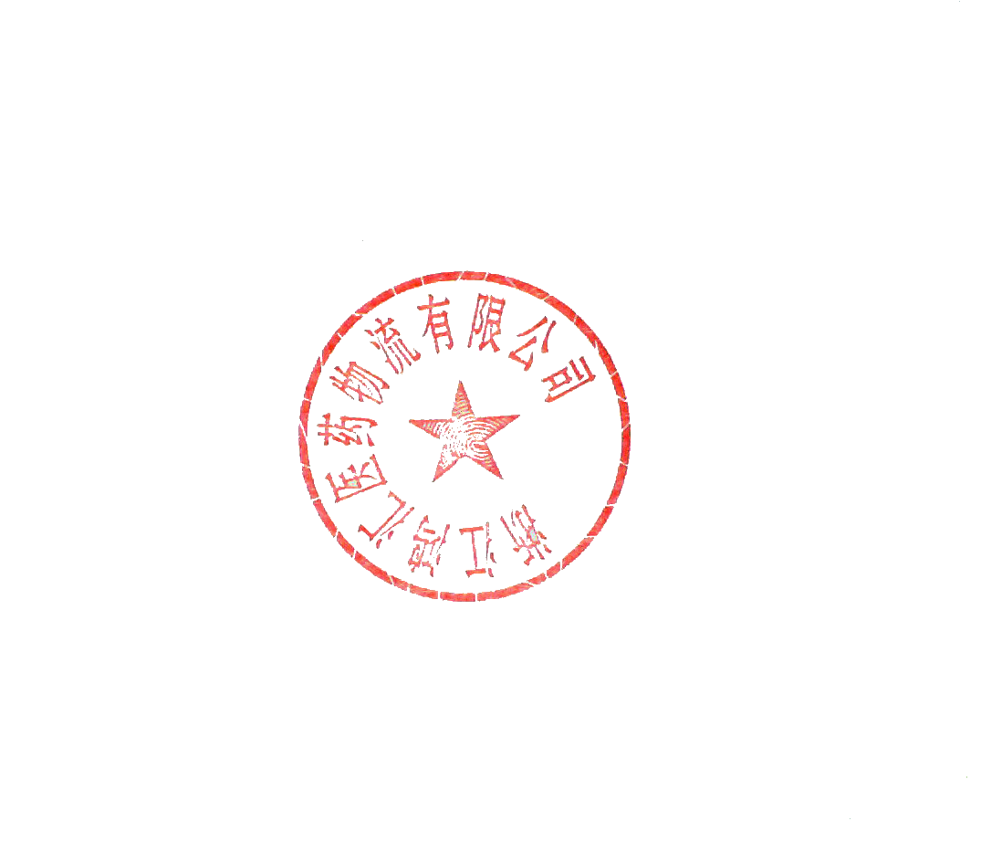
接上游企业召回通知：苏州第三制药厂有限责任公司生产的复方羟丙茶碱去氯羟嗪胶囊(规格12s（复方），批号：240201），我公司接供应商通知，接到江苏省药品监督管路局关于复方羟丙茶碱去氯羟嗪胶囊的撤市通知，拟注销该品种药品注册证书并同步进行已销售产品召回。本着用户致上、质量第一以及严格执行相关法律法规的原则，特致函经销、使用过该批次产品的单位协助本公司停止销售使用，并就地打包封存，在2025年6月2日前退回我公司，由此给客户您造成的不便深表歉意。谢谢您的配合与合作！
退回地址：浙江丽水市莲都区南明山街道垟店路5号
联系电话: 0578-2955195（销售），2955211(质管)，2955209(退货)

浙江鸿汇医药物流有限公司 2025年05月26日

